**小五班每日动态**

**9月27日 星期三 晴**

**每一个小日子**

**来园情况**

1.幼儿来园人数：小五班应到22人，实到15人，7人病假。

2.晨间来园：今天周三啦，崭新的一天又开始啦！宝贝们进园之后去晨检，然后独自走到班级，拿好自己的标签去各个区域玩游戏，很棒呀!今天大多数小朋友入园以后情绪都很好哦，个别小朋友虽然有时候会有点低情绪，但是调整得也比较快，希望明天可以继续开开心心来幼儿园哦！

**室外活动：好玩的滑滑梯**

今天天气真好呀！我们带着宝贝们来到了户外，今天户外活动玩得是滑滑梯。宝贝们最爱玩啦，前往的路途中都是欢声笑语。宝贝们滑完又上来，就这样反复着，一点也不嫌累，这片区域到处充满我们小五班宝贝的笑声，他们玩累了就自己拿起小水杯去喝水休息。

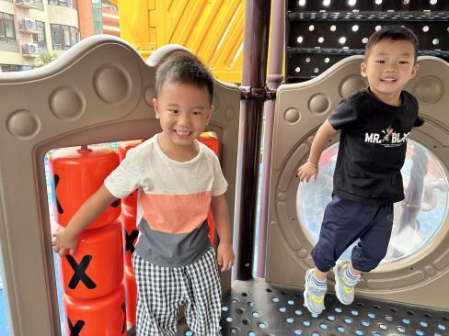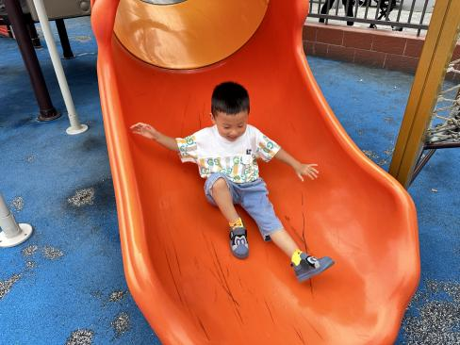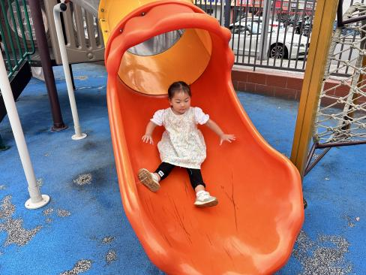

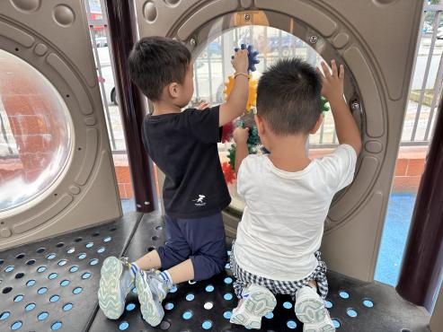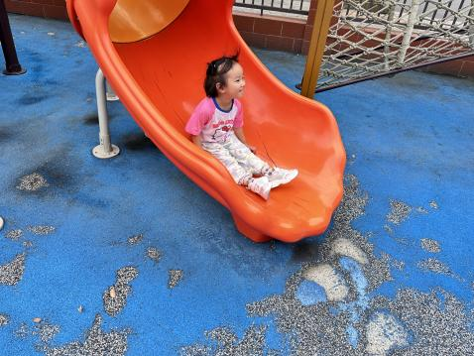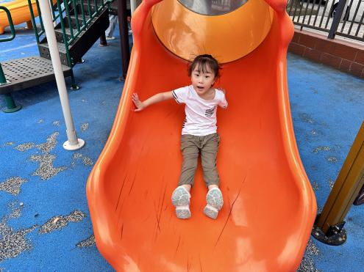

**美术活动：可爱的小螃蟹**

今天宝贝们认识了一位新朋友，小螃蟹，宝贝们用神奇的蜡笔为可爱的小螃蟹涂上了漂亮的颜色。

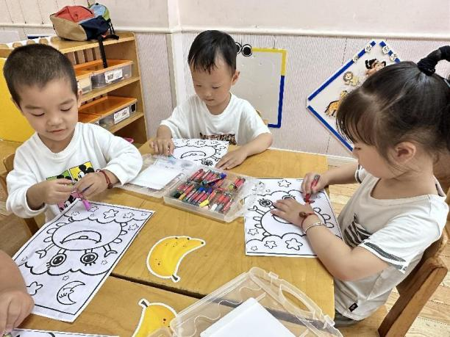 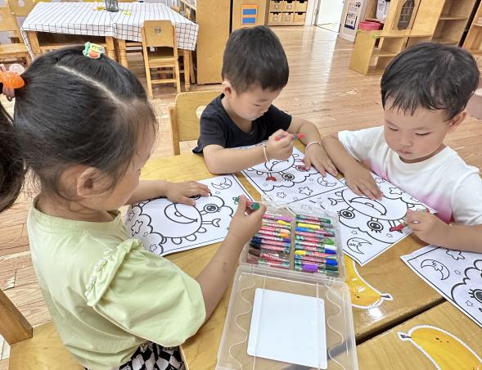

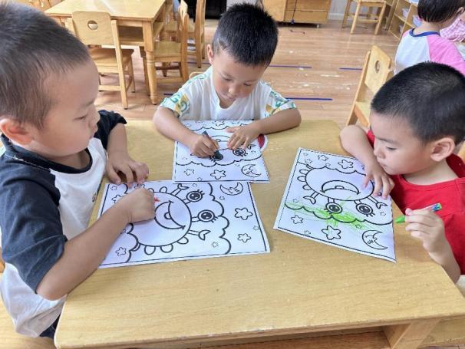 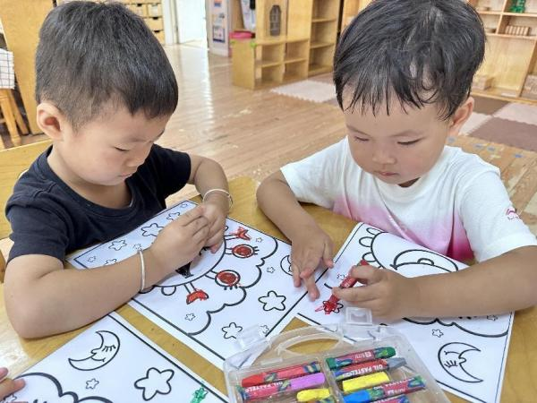

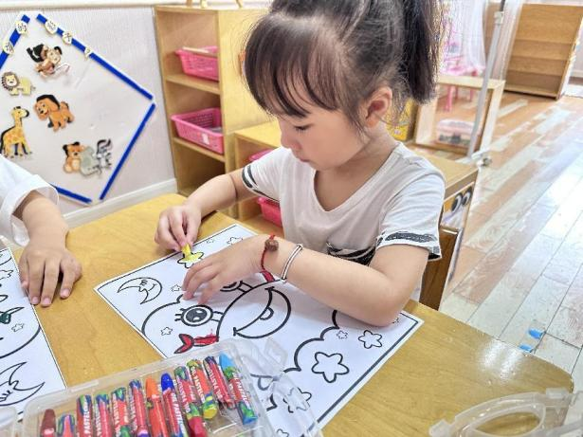 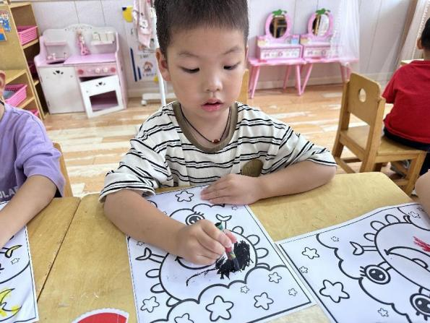

**喝牛奶、吃午饭啦！**

今天的早点我们喝的是浓郁的酸奶，有香喷喷的苏打/香脆饼干/日式小圆饼，还有健康美味的核桃仁。宝贝们都吃得津津有味，酸奶也都全部喝光光了。今天小朋友表现得都很棒，希望明天宝贝们能够继续吃到美味的点心和午饭哟！

今天的午餐吃的意大利面、三鲜汤。

|  |  |  |
| --- | --- | --- |
| 序号 | 姓名 | 午餐情况  面 汤 （√吃完 ×不吃 ○剩余） |
| 1 | 吴彧辰 | √ √ |
| 2 | 何清墨 | 喂吃1/2 |
| 3 | 吴歆悦 | √ √ |
| 4 | 马朵艺 | √ √ |
| 5 | 冯梦瑶 | √ √ |
| 6 | 刘芷桐 | √ √ |
| 7 | 张妤 | 请假 |
| 8 | 周泽琦 | √ √ （喂完) |
| 9 | 梁宇润 | 请假 |
| 10 | 于悠 | 请假 |
| 11 | 郭瑞晨 | 请假 |
| 12 | 黄宇哲 | √ √ |
| 13 | 冯文尧 | √ √ |
| 14 | 孙瀚哲 | 吃了一点点 |
| 15 | 张子熠 | 请假 |
| 16 | 刘宸汐 | √ √ |
| 17 | 吴曦陌 | √ （喂完） |
| 18 | 叶宸泽 | √ √ |
| 19 | 方书彦 | 请假 |
| 20 | 邱梓安 | 请假 |
| 21 | 霍学辰 | √ √ |
| 22 | 陆明轩 | √ √ |
|  |  |  |

**点心时刻**

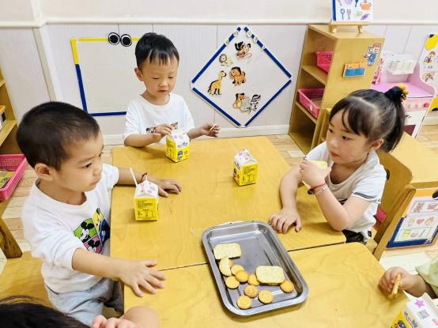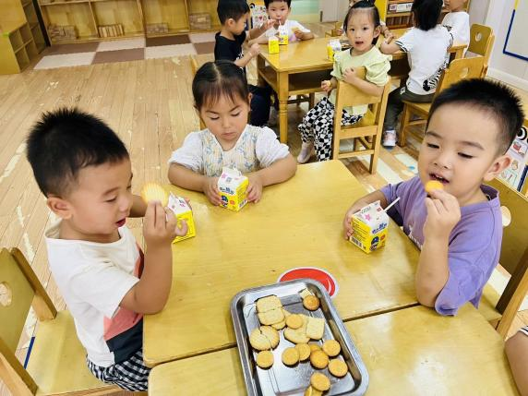

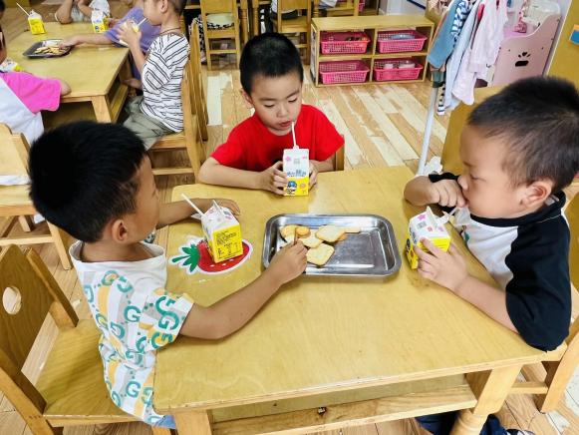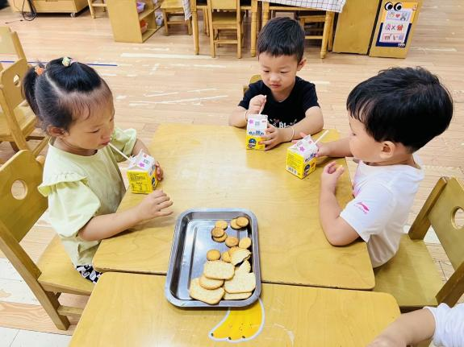

**温馨提示**

★家长朋友们好！今天宝贝们在幼儿园里用蜡笔宝宝给我们可爱的小螃蟹涂上了美丽的颜色，对于颜色的搭配也是各有想法，回家之后，家长们可以跟孩子们一起完成一幅画，加深孩子对绘画工具的正确使用方法，培养宝贝对美术活动的美好情感，喜欢美术活动，爱上美术活动！

★要了解信息请关注新桥中心幼儿园班级网站：http://www.xqyey.xbedu.net/html/node265361.html我们会将孩子在幼儿园活动的照片、每日动态、绘画作品、一周计划以及需要家长配合的通知等,不定期发布至班级网站，家长们可以及时关注，进一步了解孩子在幼儿园的活动情况。